守護孩子的安全~我們需要您！
臺北市北投區關渡國民小學101學年度第1學期導護志工招募邀請函
親愛的家長您好：
長久以來，一直有一群辛苦的導護志工，無論是炎夏酷寒、刮風下雨，總時準時出現在導護崗，以守護你我孩子的安全。但是你(妳)知道嗎？多數導護志工的孩子早已畢業，甚至於有人已經晉升為阿公阿嬤，卻仍然奉獻一己之心力，只為確保孩子的上下學安全。然而，目前學校的七個導護崗中，已出現人手不足的情形，我們非常需要您的加入，以共同守護孩子的安全！
您可填寫輔導室發下的101學年度愛心志工家長招募邀請函，也可下載此表格，並註明可以值勤的時間及地點。
我們需要您的協助，一起守護孩子的安全。有任何問題，請撥打學校電話28912847分機230或231，或撥打訓導處專線電話28960450，謝謝！
訓導處 敬啟2012/8/30

上放學路線及導護位置圖
家長姓名 |  | 電 話 | 家： 手機：
學生姓名 | 1.( )（ ）年（ ）班 2.( )（ ）年（ ）班  3.( )（ ）年（ ）班 4.( )（ ）年（ ）班

服 務 內 容 | 服務時間 |  | 服務地點
協助維護兒童上下學的安全 | □星期一 □星期四  □星期二 □星期五  □星期三 （可複選） | □07：20~07：50  □12：00~12：20  □15：50~16：20（可複選） | □大度路導護區  □中央北路導護區
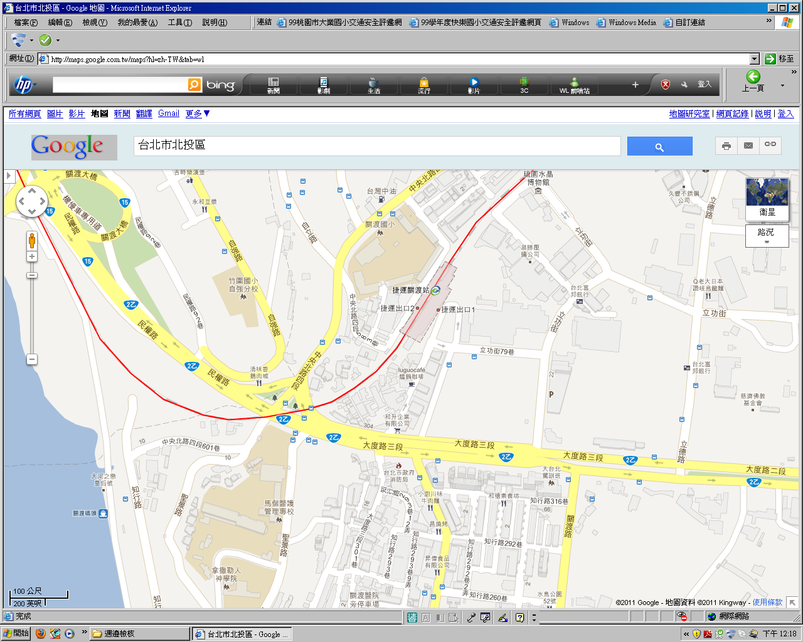
導護
導護
導護
導護
關渡國小
臨時校門
導護
上學路線圖示

放學路線圖示

中央北路導護區
大度路導護區
愛心導護志工家長報名表
報名表請於101年9月7日（五）前交給級任老師後，轉交輔導室或訓導處

